Решить систему дифференциальных уравнений методом Эйлера.
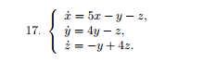

Решить систему дифференциальных уравнений методом исключения.
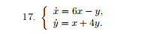
Решить систему неоднородных дифференциальных уравнений.
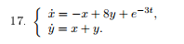
Найти общее решение системы дифференциальных уравнений.
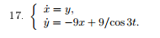
Исследовать положение равновесия данной системы дифференциальных уравнений и изобразить ее фазовые траектории на плоскости XOY.
